Косилка смещаемая FERRI MC 180
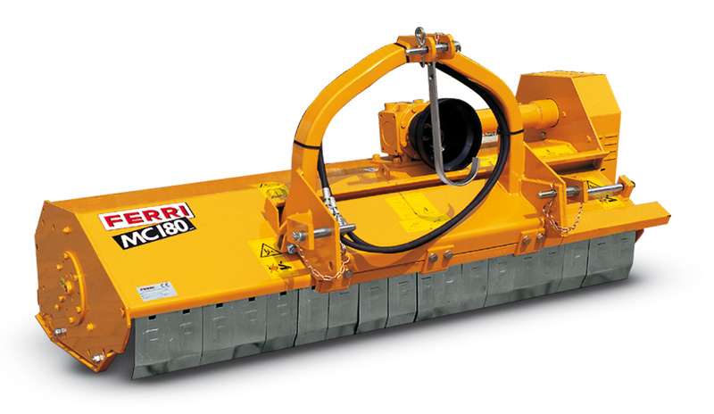

Технические характеристики:
Рекомендованная мощность трактора, л.с. | 55-70
Ширина среза, мм | 1800
Общая ширина, мм | 1970
Вес, кг | 545
ВОМ трактора, об/мин | 540
Скорость лопасти, м/сек | 49
Количество ножей | 48
Максимальный диаметр скашивания, мм | 60

